- 设计思路
目前考虑到的方案：
根据王尧学长提供的设计方案，拟考虑采取无CA认证的安全机制方案，即：

  - 用户认证注册
用户（Bob）首先自己指定密码，并将其通过注册服务器明文存入DHT中（调用PUT接口）
  - 用户呼叫注册
用户将自己的信息注册到DHT中，步骤如下：
- 用户（Bob）向partysip发送注册请求，partysip收到注册请求后从DHT中获取之前存入的用户密码（调用GET接口），并同时返回401消息（nonce）
- SIP UA收到401消息获取nonce，将用户名密码与nonce一起加密通过重传注册请求消息发送给partysip
- Partysip从DHT中获得用户（Bob）之前存入的密码，并将其与用户（Bob）提供的密码和用户名比较，若都正确用户则返回200 OK，表示通过认证。若有一个参量不正确，则partysip再次向SIP UA发送401消息，要求用户（Bob）再次提供用户名和密码
- 若A，B，C验证通过，用户（Bob UA）向DHT执行PUT操作，其中
key=sip:bob@example.net;
value=contactAddress

注册流程：
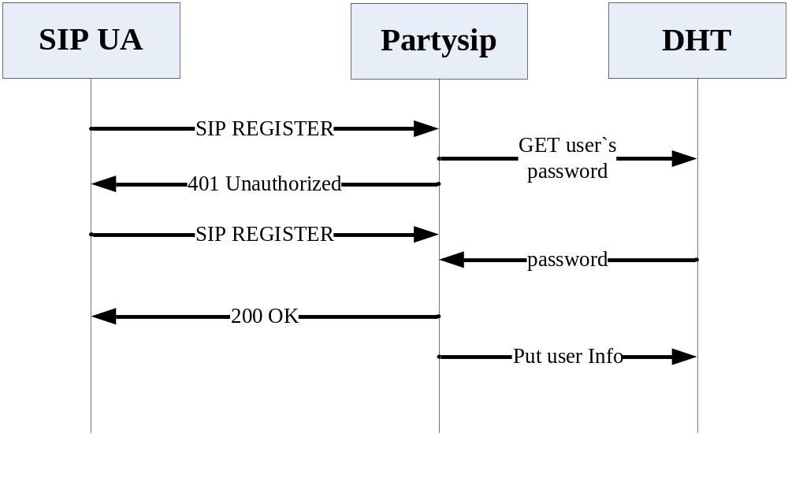注：整个注册过程的步骤A，B，C就是一个HTTP摘要认证过程，整个过程中password都是明文传输

  - 另一用户（Alice）对注册用户（Bob）发起呼叫，步骤如下：
- 获取Bob的注册信息，GET操作，key= sip:bob@example.net；
- 根据contactAddress，Alice向Bob发起呼叫
- 功能实现
根据设计思路所指出的方案，有以下功能需要实现或者在原有基础上完善：
  - 注册服务器
注册服务器须作为单独的程序独立运行，所需实现的功能：
- 提供命令行界面，用户可以输入注册用户名和密码，用户名必须是SIP URI的格式
- 提供PUT操作接口，能够将用户的用户名和密码信息存入DHT中
- 响应机制，服务器须向用户返回用户信息存入是否成功的提示信息
  - 摘要认证
由于partysip和SIP UA都支持摘要认证功能，所以我们只需要改进partysip中的以下的功能：
- 开启partysip的认证功能
- 提供GET操作接口，当partysip收到SIP UA发送的注册请求后能够从DHT中获得用户之前存入的用户名和密码，并交给partysip的认证模块进行鉴权认证
- 响应机制。若没有找到用户之前的存入的信息须向用户返回相应报告信息；若得到的用户之前存入的信息和用户当前提供的信息不匹配须向用户返回相应的报告信息
- 接口
  - 注册服务器
输入：用户名及密码（调用命令行接口）
输出：PUT请求，将用户名及密码明文存入DHT（调用PUT接口）
返回：响应提示信息（标准输出）

输出接口 put_pass_into_overlay ( )

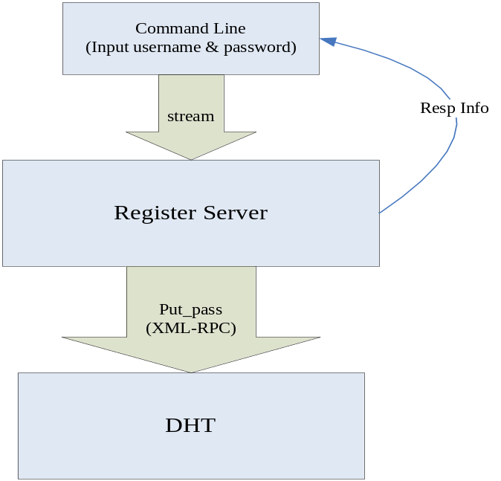
  - 摘要认证
- SIP UA
输入：SIP URI和用户当前提供密码（SIP UA界面）
输出：SIP注册请求消息
返回：鉴权结果报告信息（标准输出）

- Partysip（需要调用GET接口从DHT中获取用户信息）
输入：SIP 注册请求消息（包含get操作的目标uri）
输出：GET请求，获取用户信息（调用GET接口）；鉴权结果报告信息（鉴权之后）
返回：用户之前已存入信息（get的结果）

输出接口 get_data_from_overlay ( )

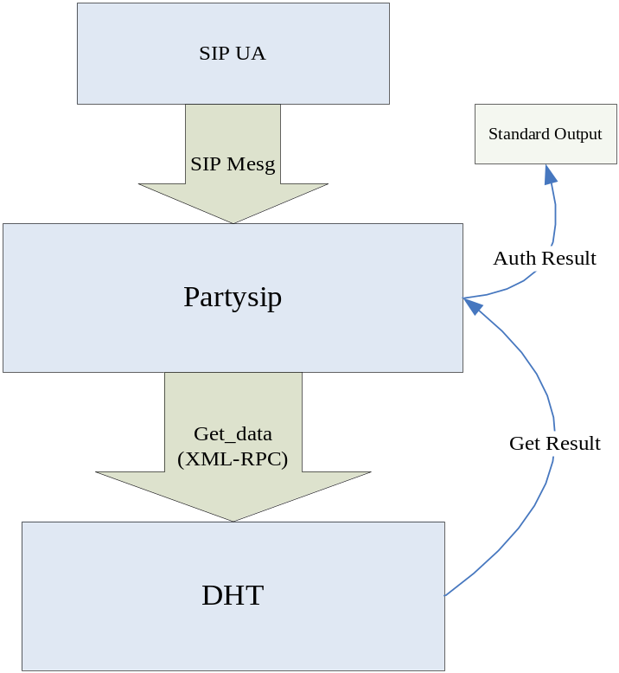
- 需要用到的库
Partysip要调用PUT和GET接口须调用p2psip库；p2psip库要调用confuse, xmlrpc以及xyssl库。
其它的库系统都有，不需单独添加。

